Література

Медников, В. Дом, который построил Жак /
Виктор Медников // Тайны XX века : еженедельник. – 2018. – № 8. – С. 18-19 : іл., фото.

Эрлихман, В. Морепроходец / Вадим Эрлихман // GALA Биография. – 2016. – № 12. – С. 60-74 : фото.

Мирошникова, В. В. 100 знаменитых путешественников / В. В. Мирошникова, В. В. Мирошников. – Харьков : Фолио, 2004. – 512 с. : ил.

Кусто, Ж.-И. В поисках Атлантиды : [пер. с франц.] / Жак-Ив Кусто, Ив Паккале ; Золотой чертог
Посейдона / Владимир Щербаков. – Москва : Мысль, 1986. – 320 с. : ил.

Кусто, Ж.-И. Жизнь на краю земли : Патагония, Огненная Земля, архипелаг южночилийских островов / Ж.-И. Кусто, И. Паккале ; [пер. с фр.
М. Г. Таракановой]. – Ленинград : Гидрометеоиздат, 1984. – 302 с. : ил.

Кусто, Ж.-И. Лососи, бобры, каланы / Ж.-И. Кусто,
И. Паккале ; [пер. с фр. М. А. Долголенко]. –
Ленинград : Гидрометеоиздат, 1983. – 288 с. : ил.

Кусто, Ж.-И. Сюрпризы моря / Ж.-И. Кусто,
И. Паккале ; [пер. с фр. Н. Е. Вольцингера]. – [Ленинград] : [Гидрометеоиздат], [1982]. – 303 с. : ил.

Кусто, Ж.-И. Могучий властелин морей : [подводные исследования Ж.-И. Кусто] / Жак-Ив Кусто,
Филипп Диоле ; [пер. с англ. Н. Елисеева]. – Москва : Мысль, 1977. – 188 с. : ил.

Кусто, Ж.-И. Затонувшие сокровища / Ж.-И. Кусто,
Ф. Диоле ; пер. с фр. О. И. Фельдман ; предисл.
А. А. Аксенова ; ред. Т. А. Ольсевич. – Москва : Прогресс, 1975. – 206 с.

Кусто, Ж.-И. Калипсо и кораллы / Ж.-И. Кусто ; [пер. с англ. Л. Жданова]. – Москва : Знание, 1974. – 63 с. : ил.

Інформаційний буклет присвячено 110-річчю від дня народження Жака-Іва Кусто – французького дослідника Світового океану, фотографа, режисера, винахідника, автора великої кількості книг і фільмів, першовідкривача.
Завдяки Жаку-Іву Кусто, його винаходам та дослідженням, ми сьогодні знаємо так багато про неймовірне життя, що вирує глибоко під водою. Його фільми та книги, присвячені підводному світу, і досі залишаються на вершині популярності, адже ніхто не може розповісти про океан краще, ніж людина, яка і є цим океаном.

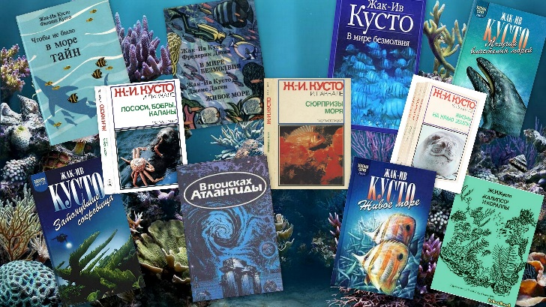

Буклет підготувала Т. Гніда
Відділ довідково-бібліографічної та інформаційної роботи
Київ, вул. Тургенєвська, 83-85.
Тел. 486 01 46
© Публічна бібліотека імені Лесі Українки для дорослих м. Києва
Публічна бібліотека
імені Лесі Українки
м. Києва
Відділ довідково-бібліографічної
та інформаційної роботи

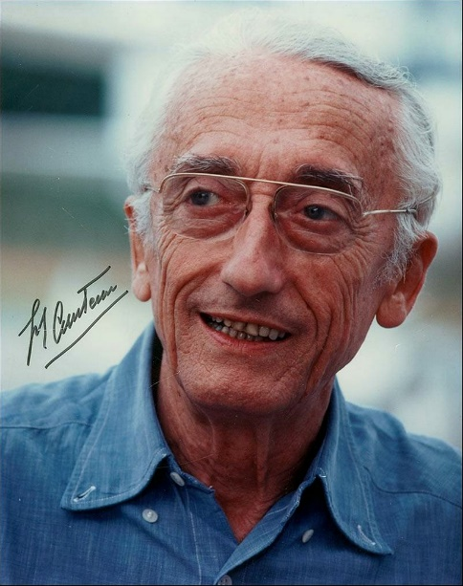

Капітан Кусто

До 110-річчя від дня народження
Жака-Іва Кусто

Київ, 2020
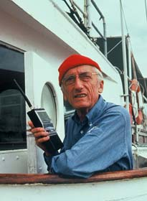
Якщо у людини з’являється можливість вести незвичайне життя, вона не має права від неї відмовлятися.
Жак-Ів Кусто

«Він – це і є океан» – так говорять про видатного дослідника, режисера та винахідника Жака-Іва Кусто, який присвятив 60 років свого життя дослідженню підводного світу.
Відомий на весь світ дослідник Світового океану народився 11 червня 1910 року у невеликому французькому містечку Сент-Андре-де-Кюбзак у виноробному регіоні Бордо, в сім’ї юриста. Через роботу батька – Данієля Кусто – родина була вимушена багато подорожувати.
У 1920 році родина перебралась із Франції до США, де Жаку вперше довелось пізнати підводний світ. Це сталось в літньому таборі, де він відпочивав разом зі своїм старшим братом П’єр-Антуаном. Десятирічному хлопцю доручили прибирати сміття з-під містків. Жак-Ів провів за цим заняттям декілька тижнів, і саме тоді навчився затримувати дихання під водою і почав вдосконалювати техніку підводного плавання. Уже тоді його так захопив підводний світ, що хлопець вирішив заощаджувати свої гроші, на які в 13 років придбав кінокамеру. Надалі дитяче захоплення кінозйомкою стане справжнім покликанням і дасть можливість більш досконально вивчати світ Океану.
У США Жак-Ів зацікавився механікою та проєктуванням. Це захоплення допомогло йому в подальшій роботі. Назад до Франції вони повернулися у 1922 році.
У 1930 році Кусто вступив до Французької військово-морської академії. Група, в якій він навчався, першою пішла в кругосвітнє плавання на кораблі «Жанна д’Арк». Після закінчення академії він наполіг на зарахуванні до військово-морського флоту і був призначений командиром французької морської бази в Шанхаї, яка відповідала за забезпечення кораблів, що стояли в доках французької концесії.
Прагнення до нових знань і вражень привели його в училище морських пілотів, але автомобільна аварія на гірській дорозі перекреслила всі його плани. Тривале лікування не зламало жаги до пригод. Постійні вправи і плавання дали свої результати. Здоров’я відновилось, а сам Кусто остаточно закохався в море.
У 1937 році Кусто знайомиться з морським офіцером Філіпом Тайє, безнадійно і щиро закоханим в море. Саме ця людина змогла привити Кусто пристрасть до занурення. З їх знайомства і починається підводна епопея Жака-Іва Кусто.
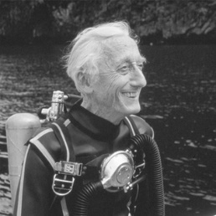
Він разом з Філіпом Тайє і Фредеріком Дюма присвячують своє життя дослідженням моря. Але для більш ретельного і детального вивчення морських глибин їм був необхідний апарат, що дозволяє перебувати під водою тривалий час. І в 1943 році такий апарат був винайдений. Прилад було названо аквалангом, що перекладається як «підводні легені». Його творцями стали Жак-Ів Кусто та інженер Еміль Ган’ян. Після закінчення війни Кусто і його друзі взялися до створення нових підводних приладів, які б допомагали розкривати таємниці океану. Так було винайдено підводну відеокамеру і «підводне блюдце» – невеликого підводного човна, що відрізняється підвищеною маневреністю.
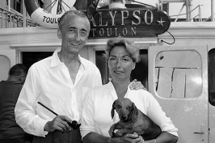
У тому ж 1937 році Жак-Ів Кусто одружився на Сімоні Мельхіор, яка впродовж усього подружнього життя підтримувала захоплення чоловіка і всіляко допомагала йому. В шлюбі народилося двоє синів: Жан-Мішель – у 1938 році, Філіп – у 1940 році. Обидва сини активно співпрацювали з батьком і брали участь в його експедиціях. Батько надавав перевагу саме молодшому з синів, зробив його першим своїм помічником і надалі думав передати йому свою імперію. Але сталася трагедія – в 1979 році Філіп гине у авіакатастрофі.
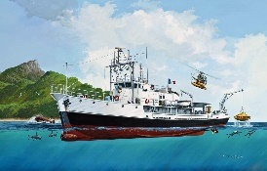
Перший власний корабель у Кусто з’явився у 1950 році – це був легендарний «Каліпсо», який супроводжував дослідника чи не у кожну його експедицію.
Після трьох років експедицій до Кусто прийшла справжня слава. У 1953 році він разом із Фредеріком Дюма написав книгу, що стала бестселером. Ця книга мала назву «У світі тиші». Він же ж став режисером знятого за її мотивами фільму – першої документальної стрічки, яка отримала «Золоту пальмову гілку», а згодом і премію «Оскар».
З 1957 року капітан Кусто вирішує залишити державний флот і цілковито присвячує себе роботі в океанографічному музеї в Монако. Із часом він очолив цей музей і був незмінним його директором протягом тридцяти років.
Значний інтерес для науки становлять книги Кусто і його співавторів. Після книги «У світі тиші» у 1966 році вийшла книга Ж.-І. Кусто і Д. Дагена – «Живе море». В наступному році вийшла книга Кусто «Світ без сонця». І вже набагато пізніше вийшли ще декілька книг Кусто і його співавторів - сина Філіппа і журналіста Ф. Діоле.
За ініціативою Кусто був побудований підводний човен, з якого можна було б вести наукові спостереження. Пізніше, аналогічні апарати Кусто будував для різних країн і організацій. Цікаво, що саме за їх допомогою були відкриті місцезнаходження нафти на дні Перської затоки.
В 1962 році Ж.-І. Кусто почав здійснення ще одного проєкту під назвою «Преконтинент» – створення глибоководних поселень для тривалого проживання. В результаті трьох експедицій був накопичений надзвичайно великий науковий матеріал. У створених Кусто підводних "домах" пірнальники прожили три тижні на глибині 100 метрів.
У 1973 він заснував некомерційну екологічну організацію «Суспільство Кусто» з охорони морського середовища.
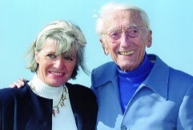
У 1991 році, через рік після смерті дружини Сімони від раку, він одружився на Франсін Тріплет. На той час у них вже була дочка Діана (1979) і син П’єр-Ів (1981), народжені до одруження.
Помер найвідоміший дослідник «блакитного континенту» у віці 87 років 25 червня 1997 року від інфаркту міокарда в результаті ускладнення респіраторного захворювання. Похований на фамільній ділянці на кладовищі Сен-Андре-де-Кюбзак.
Його фільми та книги, присвячені підводному світу, і досі залишаються на вершині популярності, адже ніхто не може розповісти про океан краще, ніж людина, яка і є цим океаном.

